Депутаты Совета депутатов муниципального округа Коньково 2017-2022

Избирательный округ № 1
Улица Антонова Генерала, дома №№: 1, 2, 3, 4 (к. 1, 2), 5 (к. 1, 2, 3, 4, 5), 6, 7, 7 (к. 1, 2), 8, 10;
Улица Бутлерова, дома №№: 1, 2 (к.1, 2), 3, 4, 4 (к.1, 2, 3), 5, 6, 10, 14 (к.1, 2), 16, 18, 22, 24, 26 (к. 1, 2), 28, 30.
Улица Введенского, дома №№: 10 (к. 1, 2), 12 (к. 1, 2), 16, 20 (к. 1, 2), 22 (к. 1, 2).
Улица Волгина Академика, дома №№: 2 (к.1, 2), 3, 5, 7, 9 (к. 1, 2), 13, 15 (к. 1, 2, 3), 17,19.
Улица Миклухо-Маклая, дома №№: 25, 27 (к. 1), 29 (к. 1), 31, 33, 35, 39 (к. 1, 2), 41, 43, 45, 51 (к. 1, 2), 53 (к. 1), 55, 59, 57 (к. 1, 2).
Улица Обручева, дом № 46.
Улица Профсоюзная, дома №№: 69, 73, 75 (к. 1, 2, 3, 4), 77, 79, 83 (к. 1, 2, 3), 85 (к. 1, 2), 84/32, 87/49, 88/20, 92, 94, 94 (к. 2), 96, 96 (к. 1, 2, 3, 4, 5, 6, 7), 98 (к. 1, 2, 3, 4, 5, 6, 7, 8, 9, 10, 11, 12), 100, 102/47.

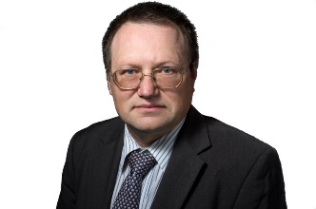 | Болдырев Дмитрий Николаевич  - 14.04.1965 г.р.  - Место проживания: город Москва, район Коньково  - Образование высшее, инженерное  - ООО «Полюс Аналит Прибор», генеральный директор  - Избирательный округ № 1  - Выдвинут Региональным отделением политической партии «Российская объединенная демократическая партия «ЯБЛОКО» в городе Москве  - Беспартийный  - 34,13% (1250)
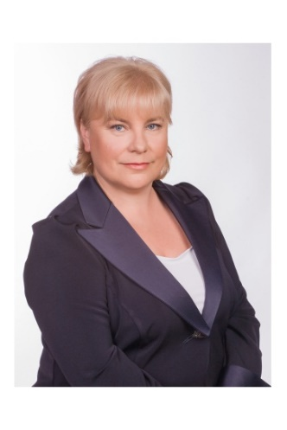 | Брундукова Марина Викторовна  - 23.05.1972 г.р.  - Место проживания: город Москва, район Коньково  - Образование высшее  - ГБУ города Москвы Территориальный центр социального обслуживания «Ломоносовский», заведующий ОСО на дому  - Избирательный округ № 1  - Выдвинута Московским городским региональным отделением Всероссийской политической партии «ЕДИНАЯ РОССИЯ»  - член политической партии «ЕДИНАЯ РОССИЯ»  - 27,23% (997)
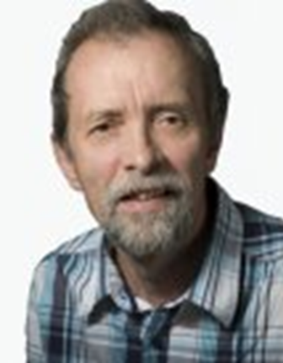 | Датнов Дмитрий Леонидович  - 06.06.1955 г.р.  - Место проживания: город Москва, район Коньково  - Образование высшее, педагогическое  - Пенсионер  - Избирательный округ № 1  - Выдвинут Региональным отделением политической партии «Российская объединенная демократическая партия «ЯБЛОКО» в городе Москве  - Беспартийный  - 31,10% (1139)
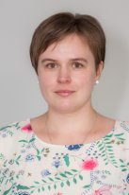 | Зиновьева Марина Александровна  - 12.04.1981 г.р.  - Место проживания: город Москва, район Коньково  - Образование высшее  - ООО "МедИнТорг" помощник рук.по работе с ключевыми клиентами  - Избирательный округ № 1  - Выдвинута Региональным отделением политической партии «Российская объединенная демократическая партия «ЯБЛОКО» в городе Москве  - Член партии Яблоко  - 34,05% (1247)
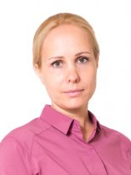 | Прудлик Ольга Игоревна  - 06.01.1981 г.р.  - Место проживания: город Москва, район Коньково  - Образование высшее, экономическое  - ООО «СпортМаркет», администратор программы  - Избирательный округ № 1  - Выдвинута в порядке самовыдвижения  - Беспартийная  - 35,01% (1282)

Избирательный округ № 2
Улица Бутлерова, дома №№: 34 (к. 1, 2), 36 (к.1, 2), 38 (к.1, 2, 3, 4), 40 (к.1).
Улица Введенского, дома №№: 1, 5 (к. 1, 2, 3), 7, 9, 11 (к. 1, 2, 3), 13 Б, 13 (к. 1, 2, 3, 4), 15 (к. 1, 2, 3, 4, 5, 6), 17 (к. 1, 2), 19 (к. 1, 2), 21, 23 (к. 2), 24, 24 (к. 1, 2), 26, 26 (к. 1, 2, 3), 27 (к. 2), 31 (к. 1, 2).
Улица Капицы Академика, дома №№: 4, 6, 18, 20, 22, 26 (к. 1, 2, 3), 30 (к. 1, 2), 32 (к. 1, 2), 34/121.
Улица Миклухо-Маклая, дома №№: 34, 36 (к. 1), 38, 40, 40 (к. 1), 42, 44, 61, 65 (к. 1, 2, 3, 4).
Улица Островитянова, дома №№: 32, 34 (к. 1, 2), 36, 39, 41 (к. 1, 2), 43 (к. 1, 2), 45 (к. 1, 2, 3), 47, 49, 51, 53, 53 (к. 1, 2, 3).
Улица Профсоюзная, дома №№: 91 (к. 2, 3, 4), 93 (к. 2), 111 (к. 1), 113 (к. 1, 2, 3), 115 (к. 1, 2), 119 (к. 1, 2),
Проспект Севастопольский, дома №№: 56/40, 58

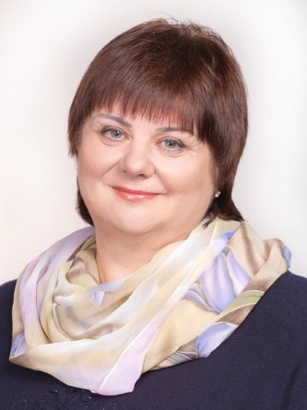 | Биткова Светлана Николаевна  - 11.12.1955 г.р.  - Место проживания: город Москва, район Коньково  - Образование высшее, педадгогическое  - ГБУ города Москвы Территориальный центр социального обслуживания «Ломоносовский», заведующий филиалом «Коньково»  - Избирательный округ № 2  - Выдвинута Московским городским региональным отделением Всероссийской политической партии «ЕДИНАЯ РОССИЯ»  - член политической партии «ЕДИНАЯ РОССИЯ»  - 30,90% (1242)
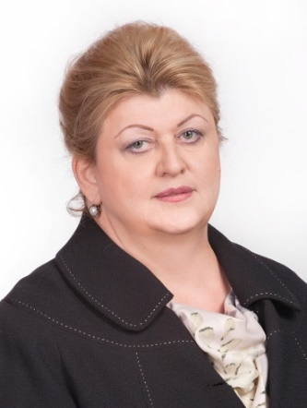 | Ермолаева Татьяна Игоревна  - 08.06.1958 г.р.  - Место проживания: город Москва, район Коньково  - Образование высшее, медицинское  - ГБУЗ «ДКЦ №1 ДЗМ», заведующий филиалом № 5, врач-терапевт  - Избирательный округ № 2  - Выдвинута Московским городским региональным отделением Всероссийской политической партии «ЕДИНАЯ РОССИЯ»  - беспартийная  - 28,83% (1159)
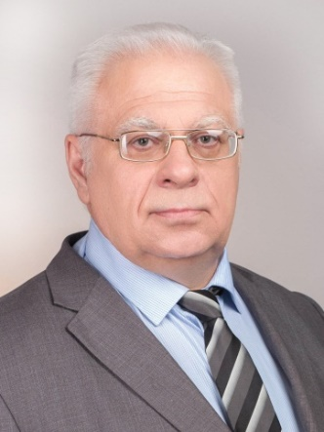 | Киселев Виктор Евгеньевич  - 03.01.1957 г.р.  - Место проживания: город Москва, район Ясенево  - Образование высшее, педагогическое  - Пенсионер  - Избирательный округ № 2  - Выдвинут Московским городским региональным отделением Всероссийской политической партии «ЕДИНАЯ РОССИЯ»  - член политической партии «ЕДИНАЯ РОССИЯ»  - 26,87% (1080)
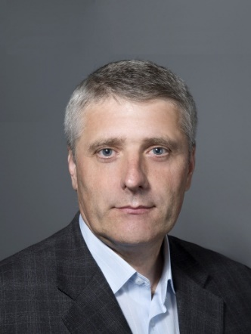 | Малахов Сергей Викторович  - 16.02.1961 г.р.  - Место проживания: город Москва, район Коньково  - Образование высшее, экономическое  - Глава муниципального округа Коньково  - Избирательный округ № 2  - Выдвинут Региональным отделением политической партии «Российская объединенная демократическая партия «ЯБЛОКО» в городе Москве  - Беспартийный  - 28,71% (1154)
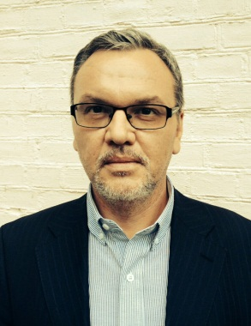 | Соколов Сергей Юрьевич  - 05.05.1965 г.р.  - Место проживания: город Москва, район Южное Бутово  - Образование высшее, техническое  - Временно неработающий  - Избирательный округ № 2  - Выдвинут в порядке самовыдвижения  - беспартийный  - 30,52% (1227)

Избирательный округ № 3
Улица Арцимовича Академика, дома №№: 2 (к. 1, 2), 3 (к. 1, 2, 3), 4, 5 (к. 1, 2, 3), 8, 9, 9 (к. 1), 11, 12 (к.1, 2), 13, 14 (к. 1, 2), 15, 16, 17, 18 (к.1), 20.
Улица Введенского, дома №№: 30 (к. 1, 2), 32.
Улица Волгина Академика, дома №№: 14, 14 (к.1, 2, 3), 23 (к. 1), 25 (к. 1, 2), 29 (к. 1, 2), 31 (1, 2, 3), 35, 37, 37 А, 39, 41.
Улица Миклухо-Маклая, дома №№: 18/1, 20, 22, 30, 32 (к. 1).
Улица Островитянова, дома №№: 9 (к. 4), 11, 11 (к. 1), 13, 15 (к. 1), 19/22, 21, 23 (к. 1, 2, 3), 25, 25 (к. 1), 27 (к. 1, 2, 3), 29/120, 31, 33, 33А, 35, 35А, 37, 37А;
Улица Профсоюзная, дома №№: 91, 91 (к. 1), 93 (к. 1, 3, 4), 97, 99, 101 (к.1, 2, 3), 104, 105, 107, 110 (к. 1, 2, 3, 4), 114 (к.1, 2, 3, 4, 5, 6), 116 (к. 1, 2, 3), 118 (к. 1, 2).

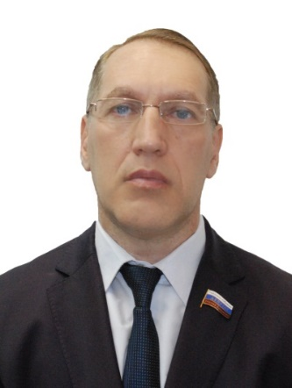 | Громов Михаил Николаевич  - 20.07.1966 г.р.  - Место проживания: город Москва, район Тёплый Стан  - Образование высшее, юридическое  - ООО Фирма «АЛЬФАРГ», генеральный директор  - Избирательный округ № 3  - Выдвинут в порядке самовыдвижения  - Беспартийный  - 30,60% (1450)
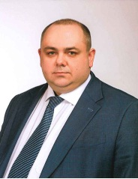 | Мельников Кирилл Владимирович  - 06.01.1978 г.р.  - Место проживания: город Москва, район Тёплый Стан  - Образование высшее, медицинское  - ГБУЗ города Москвы «Детская городская поликлиника №81 Департамента здравоохранения города Москвы», главный врач  - Избирательный округ № 3  - Выдвинут Московским городским региональным отделением Всероссийской политической партии «ЕДИНАЯ РОССИЯ»  - Беспартийный  - 25,24% (1196)
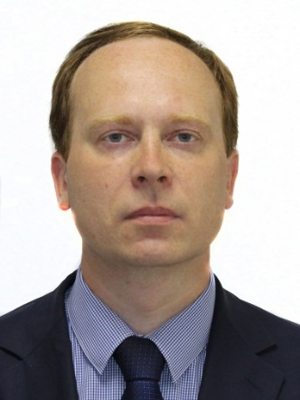 | Панов Алексей Владимирович  - 31.03.1978 г.р.  - Место проживания: город Москва, район Коньково  - Образование высшее экономическое, высшее юридическое, кандидат экономических наук  - Руководитель юридической службы, АО «УК «Регионфинансресурс»  - Избирательный округ № 3  - Выдвинут Региональным отделением политической партии «Российская объединенная демократическая партия «ЯБЛОКО» в городе Москве» в городе Москве  - Беспартийный  - 24,96% (1183)
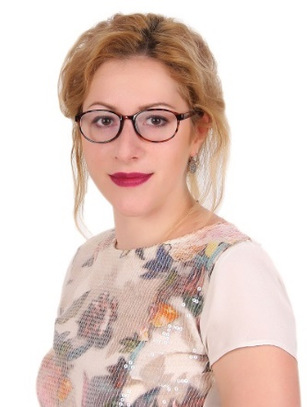 | Понкратова Ксения Андреевна  - 24.09.1994 г.р.  - Место проживания: город Москва, район Коньково  - Образование высшее, психолого-педагогическое  - Временно неработающий  - Избирательный округ № 3  - Выдвинута Региональным отделением политической партии «Российская объединенная демократическая партия «ЯБЛОКО» в городе Москве  - Беспартийная  - 24,75% (1173)
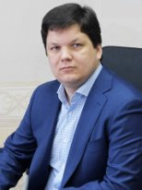 | Попов Михаил Александрович  - 06.07.1978 г.р.  - Место проживания: город Москва, район Черемушки  - Образование высшее, педагогическое  - ФГБОУ "Средняя общеобразовательная школа № 1699" Управления делами Президента Российской Федерации, директор  - Избирательный округ № 3  - Выдвинут Московским городским региональным отделением Всероссийской политической партии «ЕДИНАЯ РОССИЯ»  - беспартийный  - 26,14% (1239)

